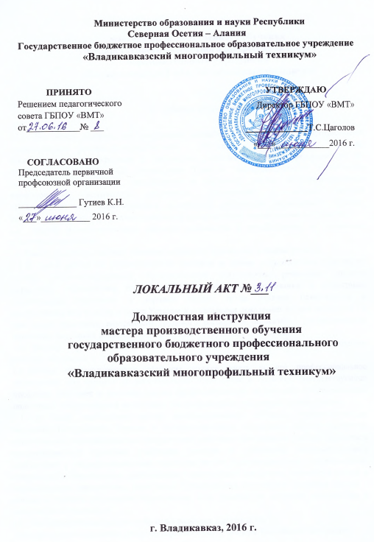
ДОЛЖНОСТНАЯ ИНСТРУКЦИЯ
мастера производственного обучения
государственного бюджетного профессионального
образовательного учреждения
«Владикавказский многопрофильный техникум»

- Общие положения

1.1. Настоящая должностная инструкция разработана на основе квалификационной характеристики мастера производственного обучения, утвержденной приказом Министерства здравоохранения и социального развития Российской Федерации от 26. 08.2010 года № 761н «Об утверждении Единого квалификационного справочника должностей руководителей, специалистов и служащих, раздел «Квалификационные характеристики должностей работников образования» в составе раздела «Квалификационные характеристики должностей работников образования» Единого квалификационного справочника должностей руководителей, специалистов и служащих.
1.2. Мастер производственного обучения назначается и освобождается от должности директором техникума.
1.3 Мастер производственного обучения соблюдает Конвенцию о правах ребенка.
1.4 В своей работе он руководствуется законами и иными нормативными правовыми актами, регламентирующими образовательную деятельность, решениями органов управления образованием всех уровней по вопросам образования и воспитания обучающихся; правилами и нормами охраны труда, техники безопасности и противопожарной защиты, а также Уставом и локальными правовыми актами техникума ( в том числе правилами внутреннего трудового распорядка, приказами, распоряжениями директора, настоящей должностной инструкцией), трудовым договором.
1.5 Мастер производственного обучения подчиняется непосредственно старшему мастеру техникума.
1.6 Мастер производственного обучения должен иметь высшее профессиональное образование или среднее профессиональное образование в областях, соответствующих профилям обучения и дополнительную профессиональную подготовку по направлению подготовки «Образование и педагогика» без предъявления требований к стажу работы.
1.7 В своей деятельности мастер производственного обучения руководствоваться настоящей Инструкцией, Уставом и соответствующими локальными актами техникума, реализуемыми образовательными программами, рабочими программами учебной практики и производственной практики, учебными планами и графиками, образовательными стандартами и квалификационными характеристиками подготавливаемых специальностей, стандартами и техническими требованиями к выпускаемой продукции; правовыми актами и нормативными документами, решениями Правительства Республики Северная Осетия - Алания и органов управления образованием всех уровней по вопросам образования и воспитания обучающихся.
1.8 Мастера производственного обучения являются должен знать:
-приоритетные направления развития образовательной системы Российской Федерации;
-законы и иные нормативные правовые акты, регламентирующие образовательную деятельность;
-Конвенцию о правах ребенка;
-учебные программы по производственному обучению;
- технологию производства по профилю обучения; правила технической эксплуатации производственного оборудования;
- основы педагогики, психологии; методики профессионального обучения и воспитания обучающихся;
- современные педагогические технологии продуктивного, дифференцированного, развивающего обучения, реализации компетентностного подхода;
-методы убеждения, аргументации своей позиции, установления контакта с обучающимися, их родителями (лицами, их заменяющими), коллегами по работе, технологии диагностики причин конфликтных ситуаций, их профилактики и разрешения; технологии педагогической диагностики; -
-основы работы с персональным компьютером (текстовыми редакторами, электронными таблицами), электронной почтой и браузерами, мультимедийным оборудованием;
- основы трудового законодательства; правила внутреннего трудового распорядка образовательного учреждения;
-правила по охране труда и пожарной безопасности.

2. Функции

2.1 Основными направлениями деятельности мастера производственного обучения являются:
- организация эффективного практического обучения, учебно-производственной работы по профессии в соответствии с федеральным образовательным стандартом;
- содействие развитию личности и способностям обучающихся;
- обеспечение воспитания и профессиональной ориентации обучающихся;
- обеспечивает охрану жизни и здоровья обучающихся во время образовательного процесса.

3. Должностные обязанности.

3.1 Мастер производственного обучения обязан:
-выполнять Устав техникума, правила внутреннего трудового распорядка, бережно относиться к имуществу техникума;
- проводить практические занятия и учебно-производственные работы, связанные с профессиональным (производственным) обучением;
- участвовать в проведении работы по профессиональной ориентации обучающихся, используя современные образовательные технологии, включая информационные, а также цифровые образовательные ресурсы;
- проводить учебные занятия, опираясь на достижения в области педагогической и психологической наук, а также современных информационных технологий;
- подготавливать оборудование и соответствующую оснастку к занятиям производственного обучения;
- совершенствовать учебно-материальную базу профессии;
- обеспечивать соблюдение безопасности труда, овладение обучающимися передовыми методами труда, современной техникой и технологией производства;
- организовывать выполнение практических работ, а также работ по изготовлению качественной продукции и оказанию услуг населению;
- принимать участие в заключении договоров с организациями и хозяйствами о проведении учебной (производственной) практики и осуществляет контроль за их выполнением;
- готовить обучающихся к выполнению квалификационных работ и сдаче квалификационных экзаменов;
- участвовать в работе методических комиссий, конференций, семинаров, педагогических, методических советов, других формах методической работы;
- участвовать в подготовке и проведении родительских собраний, оздоровительных, воспитательных и других мероприятий, предусмотренных образовательной программой;
- участвовать в организации и проведении методической и консультативной помощи родителям (лицам, их заменяющим);
- способствовать профессиональному, культурному развитию обучающихся;
- привлекать их к техническому творчеству;
- обеспечивать охрану жизни и здоровья обучающихся во время образовательного процесса;
- выполнять правила по охране труда и пожарной безопасности;
- соблюдать права и свободы обучающихся;
- поддерживает учебную дисциплину, режим посещения занятий, уважая человеческое достоинство, честь и репутацию обучающихся;
- осуществлять контрольно-оценочную деятельность результатов профессионального обучения с использованием современных способов оценивания в условиях информационно-коммуникационных технологий (в т.ч. ведение электронных форм документации);
- вносить предложения по совершенствованию образовательного процесса в образовательном учреждении;
- осуществлять связь с родителями или лицами, их заменяющими;
- разрабатывать рабочие программы производственного обучения в соответствии с ФГОС ;
- обеспечивать воспитание учащихся на уроке и внеурочное время с ведением педагогического дневника наблюдений;
- нести ответственность за реализацию в полном объеме программ производственного обучения в соответствии с учебным планом и графиком учебного процесса, а также за качество подготовки выпускников;
- обеспечивать качественное ведение журнала производственного обучения;
- осуществлять контроль за условиями проживания учащихся в общежитии, на квартирах и их поведением;
- осуществлять ежедневный контроль за посещаемостью занятий обучающимися, поведением на перерывах;
- организовывать питание учебной группы в столовой;
- организовывать стипендиальное обеспечение;
- организовывать дежурство по столовой, по учебно-производственным мастерским;
- осуществлять контроль за своевременной уборкой закрепленной за учебной группой территории;
- организовывать участие группы в смотрах художественной самодеятельности, конкурсах, соревнованиях, фестивалях.

4. Права.

4.1. Мастер производственного обучения имеет право на:
- проявление педагогической инициативу, свободы выбора и использования методик обучения и воспитания, учебных пособий и материалов, методов оценки знаний учащихся;
- удлиненный оплачиваемый отпуск;
- участие в управлении техникумом, в порядке, определенном Уставом техникума;
- участие в работе Педагогического совета техникума;
- защиту профессиональной чести и достоинства;
- знакомство с жалобами, дачу объяснений;
- повышение квалификации;
- аттестацию на соответствующую квалификационную категорию и получение ее в случае успешного прохождения аттестации.

5. Ответственность.

5.1 Мастер производственного обучения несет ответственность:
-за неисполнение или ненадлежащее исполнение без уважительных причин Устава и Правил внутреннего трудового распорядка техникума, законных распоряжений директора техникума и иных локальных нормативных актов, должностных обязанностей, установленных настоящей Инструкцией, определенным трудовым законодательством. За грубое нарушение трудовых обязанностей в качестве дисциплинарного наказания может быть применено увольнение;
-за применение, в том числе однократное, методов воспитания, связанных с физическим или психическим насилием над личностью обучающегося, а также совершение иного аморального проступка в соответствии с трудовым законодательством и Федеральным законом от 29.12.2012 г. № 273-ФЗ « Об образовании в Российской Федерации». Увольнение за данный проступок не является мерой дисциплинарной ответственности;
-за нарушение правил пожарной безопасности, охраны труда, санитарно-гигиенических норм организации профессионального обучения и привлекается к административной ответственности в порядке и в случаях, предусмотренных административным законодательством;
-за виновное причинение техникуму или участникам образовательного процесса ущерба в связи с исполнением или неисполнением своих должностных обязанностей и несет материальную ответственность в порядке и в пределах, установленных трудовым и гражданским законодательством.

6. Взаимоотношения. Связи по должности

6.1 Мастер производственного обучения:
-работает по 36 часовой рабочей неделе. Режим работы мастера производственного обучения определяется Уставом техникума, правилами внутреннего трудового распорядка и Трудовым кодексом РФ;
-систематически обменивается информацией по вопросам, входящим в его компетенцию, с педагогическими работниками;
-работает в тесном контакте с педагогическими работниками, специалистами служб техникума и осуществляет взаимодействие с педагогическими работниками других образовательных учреждений по вопросам методики и организации обучения профессионального обучения по профессии, качества обучения и воспитания.

С инструкцией ознакомлен: ________________________

